「主日礼拝」3月12日(日) 6:00､9:30､11:00
メッセージ ｢御言葉にとどまり愛の実を結ぶ｣（ヨハネ15章）
【ヨハネ15章】1 わたしはまことのぶどうの木であり､わたしの父は農夫です。2 わたしの枝で実を結ばないものはみな､父がそれを取り除き､実を結ぶものはみな､もっと多く実を結ぶために､刈り込みをなさいます。3 あなたがたは､わたしがあなたがたに話したことばによって､もうきよいのです。4 わたしにとどまりなさい。わたしも､あなたがたの中にとどまります。枝がぶどうの木についていなければ､枝だけでは実を結ぶことができません。同様にあなたがたも､わたしにとどまっていなければ､実を結ぶことはできません。5 わたしはぶどうの木で､あなたがたは枝です。人がわたしにとどまり､わたしもその人の中にとどまっているなら､そういう人は多くの実を結びます。わたしを離れては､あなたがたは何もすることができないからです。6 だれでも､もしわたしにとどまっていなければ､枝のように投げ捨てられて､枯れます。人々はそれを寄せ集めて火に投げ込むので､それは燃えてしまいます。7 あなたがたがわたしにとどまり､わたしのことばがあなたがたにとどまるなら､何でもあなたがたのほしいものを求めなさい。そうすれば､あなたがたのためにそれがかなえられます。8 あなたがたが多くの実を結び､わたしの弟子となることによって､わたしの父は栄光をお受けになるのです。9 父がわたしを愛されたように､わたしもあなたがたを愛しました。わたしの愛の中にとどまりなさい。10 もし､あなたがたがわたしの戒めを守るなら､あなたがたはわたしの愛にとどまるのです。それは､わたしがわたしの父の戒めを守って､わたしの父の愛の中にとどまっているのと同じです。11 わたしがこれらのことをあなたがたに話したのは､わたしの喜びがあなたがたのうちにあり､あなたがたの喜びが満たされるためです。12 わたしがあなたがたを愛したように､あなたがたも互いに愛し合うこと､これがわたしの戒めです。13 人がその友のためにいのちを捨てるという､これよりも大きな愛はだれも持っていません。14 わたしがあなたがたに命じることをあなたがたが行うなら､あなたがたはわたしの友です。15 わたしはもはや､あなたがたをしもべとは呼びません。しもべは主人のすることを知らないからです。わたしはあなたがたを友と呼びました。なぜなら父から聞いたことをみな､あなたがたに知らせたからです。16 あなたがたがわたしを選んだのではありません。わたしがあなたがたを選び､あなたがたを任命したのです。それは､あなたがたが行って実を結び､そのあなたがたの実が残るためであり､また､あなたがたがわたしの名によって父に求めるものは何でも､父があなたがたにお与えになるためです。17 あなたがたが互いに愛し合うこと､これが､わたしのあなたがたに与える戒めです。18 もし世があなたがたを憎むなら､世はあなたがたよりもわたしを先に憎んだことを知っておきなさい。19 もしあなたがたがこの世のものであったなら､世は自分のものを愛したでしょう。しかし､あなたがたは世のものではなく､かえってわたしが世からあなたがたを選び出したのです。それで世はあなたがたを憎むのです。20 しもべはその主人にまさるものではない､とわたしがあなたがたに言ったことばを覚えておきなさい。もし人々がわたしを迫害したなら､あなたがたをも迫害します。もし彼らがわたしのことばを守ったなら､あなたがたのことばをも守ります。21 しかし彼らは､わたしの名のゆえに､あなたがたに対してそれらのことをみな行います。それは彼らがわたしを遣わした方を知らないからです。22 もしわたしが来て彼らに話さなかったら､彼らに罪はなかったでしょう。しかし今では､その罪について弁解の余地はありません。23 わたしを憎んでいる者は､わたしの父をも憎んでいるのです。24 もしわたしが､ほかのだれも行ったことのないわざを､彼らの間で行わなかったのなら､彼らには罪がなかったでしょう。しかし今､彼らはわたしをも､わたしの父をも見て､そのうえで憎んだのです。25 これは､『彼らは理由なしにわたしを憎んだ』と彼らの律法に書かれていることばが成就するためです。26 わたしが父のもとから遣わす助け主､すなわち父から出る真理の御霊が来るとき､その御霊がわたしについてあかしします。27 あなたがたもあかしするのです。初めからわたしといっしょにいたからです。

メッセージ ｢御言葉にとどまり愛の実を結ぶ｣（ヨハネ15章）田坂元彦牧師
先週の14章でイエスさまは「わたしは道であり､真理であり､いのちです」また「助け主として真理の御霊をくださる」だから「心を騒がせるな」と言われました。今週の15章も十字架へ向かうイエスさまが続けて語られます。1 わたしはまことのぶどうの木であり､わたしの父は農夫です。2 わたしの枝で実を結ばないものはみな､父がそれを取り除き､実を結ぶものはみな､もっと多く実を結ぶために､刈り込みをなさいます。3 あなたがたは､わたしがあなたがたに話したことばによって､もうきよいのです。4 わたしにとどまりなさい。わたしも､あなたがたの中にとどまります。枝がぶどうの木についていなければ､枝だけでは実を結ぶことができません。同様にあなたがたも､わたしにとどまっていなければ､実を結ぶことはできません。5 わたしはぶどうの木で､あなたがたは枝です。人がわたしにとどまり､わたしもその人の中にとどまっているなら､そういう人は多くの実を結びます。わたしを離れては､あなたがたは何もすることができないからです。ここに3つ写真があります｡
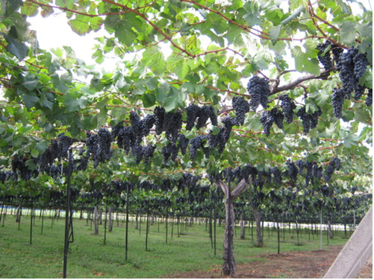
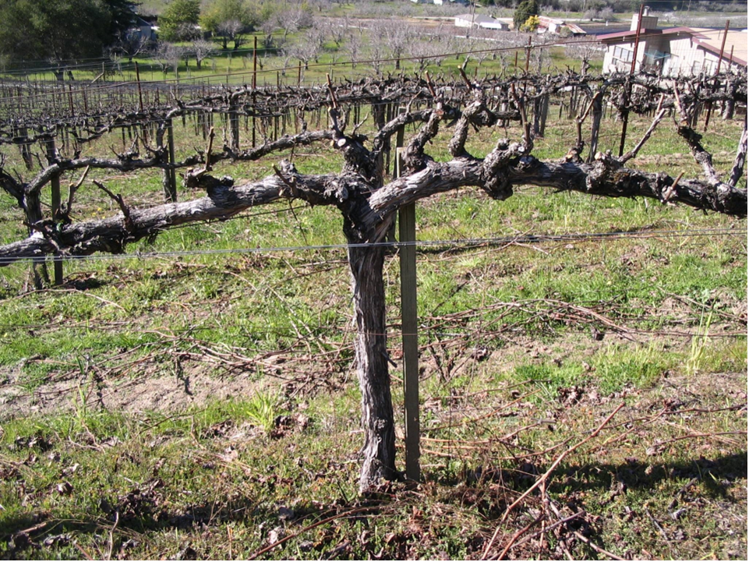
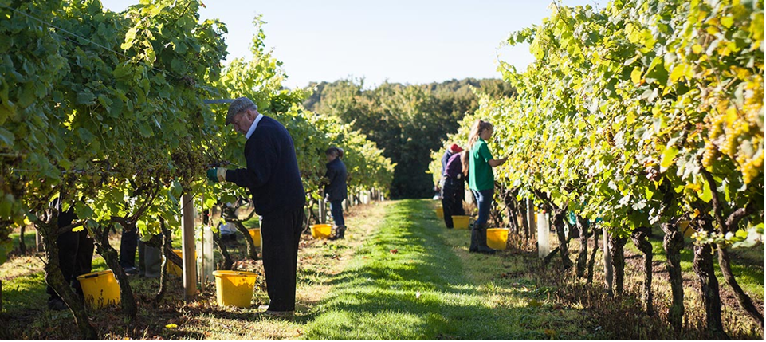
1つ目はぶどうの木､二つ目は農夫､三つ目はぶどうの実です。ぶどうの木はイエスさま。農夫は天の父なる神様。沢山の実をつけている枝はわたしたちです。ぶどうの木は､両手を広げた十字架のイエスさまに見えませんか？農夫は喜んでぶどうの実を収穫していますね。枝の役目はただ一つ。美味しい実をつけることです。でも不思議なことにイエスさまは「多くの実を結びなさい」とも「良い実を結びなさい」ともおっしゃっていません。言われたのはただ「わたしにとどまりなさい」ということ。「わたしが道､真理､いのち」イエスさまがいのちの木だからです。私たちは世の中でも実を結ぶつまり結果を出そうと必死に頑張りますが､イエスさまにとどまるなら､多くの実を結ぶのです。イエスさまから離れては私たちは何もすることができませんが､イエスさまにとどまるなら何でもできるのです。6 だれでも､もしわたしにとどまっていなければ､枝のように投げ捨てられて､枯れます。人々はそれを寄せ集めて火に投げ込むので､それは燃えてしまいます。7 あなたがたがわたしにとどまり､わたしのことばがあなたがたにとどまるなら､何でもあなたがたのほしいものを求めなさい。そうすれば､あなたがたのためにそれがかなえられます。イエスさまにとどまらないと､疲れるだけです。枯れるだけです。主を礼拝するための祭壇の火ではなく､永遠の火で焼かれてしまいます。ではイエスさまにとどまるとはどういうことでしょう？それは第一に､御言葉がとどまること。イエスさまは言葉なる神＝神の御言葉が人にとどまって受肉された方です。枝である私たちもイエスさまにとどまると御言葉がとどまる枝､御言葉が受肉する枝となるのです。アダムとエバは御言葉がとどまらず､いのちの木から切り離されましたが､最後のアダム＝イエスさまの花嫁である私たち教会は御言葉という肉をまとったキリストのからだです。8 あなたがたが多くの実を結び､わたしの弟子となることによって､わたしの父は栄光をお受けになるのです。9 父がわたしを愛されたように､わたしもあなたがたを愛しました。わたしの愛の中にとどまりなさい。10 もし､あなたがたがわたしの戒めを守るなら､あなたがたはわたしの愛にとどまるのです。それは､わたしがわたしの父の戒めを守って､わたしの父の愛の中にとどまっているのと同じです。イエスさまにとどまるとは､第一に､御言葉がとどまること。そして第二に､父と御子の愛にとどまることです。新しい戒めは何でしたか？愛ですよね。互いを愛すること。まず神ご自身､父と御子が互いに愛し合うお方で､御子イエスが花婿となって私たち花嫁を愛してくださいました。親子の愛､夫婦の愛､そして神の家族としての兄弟姉妹の愛を表すのが教会です。愛は義務ではありません。喜びです。11 わたしがこれらのことをあなたがたに話したのは､わたしの喜びがあなたがたのうちにあり､あなたがたの喜びが満たされるためです。主を愛することが何よりの喜びとなりますよう花嫁である皆さんを祝福します。そのためにも､祈りの家で毎週いやできれば毎日祈りましょう。私たちはパートタイムの花嫁ではありません。フルタイムの花嫁､しかも24時間365日いや永遠の主イエスの花嫁なのですから。12 わたしがあなたがたを愛したように､あなたがたも互いに愛し合うこと､これがわたしの戒めです。13 人がその友のためにいのちを捨てるという､これよりも大きな愛はだれも持っていません。14 わたしがあなたがたに命じることをあなたがたが行うなら､あなたがたはわたしの友です。15 わたしはもはや､あなたがたをしもべとは呼びません。しもべは主人のすることを知らないからです。わたしはあなたがたを友と呼びました。なぜなら父から聞いたことをみな､あなたがたに知らせたからです。それまで私たちはイエスさまにしもべと呼ばれる存在でした。しかし十字架でイエスさまが自分のいのちよりも私たちを優先されたこの時から､私たちはイエスさまの｢友｣天の父の御心すべてを分かちあう親友として選ばれたのです。主と教会は､親友同士の夫婦なのです。16 あなたがたがわたしを選んだのではありません。わたしがあなたがたを選び､あなたがたを任命したのです。それは､あなたがたが行って実を結び､そのあなたがたの実が残るためであり､また､あなたがたがわたしの名によって父に求めるものは何でも､父があなたがたにお与えになるためです。17 あなたがたが互いに愛し合うこと､これが､わたしのあなたがたに与える戒めです。神の御子から親友として選び出された教会の使命は①行動を起こして愛の実を残すこと､そして②主イエスの名によって天の父に求めたものを受け取ることです。18 もし世があなたがたを憎むなら､世はあなたがたよりもわたしを先に憎んだことを知っておきなさい。19 もしあなたがたがこの世のものであったなら､世は自分のものを愛したでしょう。しかし､あなたがたは世のものではなく､かえってわたしが世からあなたがたを選び出したのです。それで世はあなたがたを憎むのです。私たち教会は｢エクレシア｣呼び出された者たち､主イエスがご自分と共に憎まれるために世から聖別して選び出された親友なる花嫁です。間違わないでください。私たち教会は､｢世の中から良く思われよう｣｢世の人々から憎まれないようにしよう｣と頑張るのではありませんし､迫害されないように気をつける必要もないのです。もちろん人をつまずかせてはいけませんが､世が満足するように装う花嫁ではなく､主を喜ばせる花嫁､御言葉が受肉し主の愛の実を残す栄光の教会として､あなたも主から選ばれたのです！そしてどんなに憎まれても､その迫害の中で助け主なる真理の御霊がイエスが主であり神であると証しされます。しかも私たちを通して証しされるのです。私たち教会は､何のためにあるのか。御霊の語られる御声を聞いて行うためです。御霊に聞いて､御霊が天と同じように大声で手を挙げて主を礼拝しよう！と言われるなら一緒に礼拝します。御霊が私自身の罪を示されたら､悔い改めるます。御霊があの人を赦して罪から解放しなさい！と言われるなら､罪の赦しを宣言します。御霊が今度はあの人たちも主を礼拝できるように主イエスの血潮を宣言して病いや悪霊から解放しなさいと言われるなら､主イエスの御名で病を癒し悪霊を追い出して共に主を礼拝するのです。御霊が力ある御言葉を宣言しなさいと言われるなら､世に向かって御言葉を朗読するのです。心を騒がせてはなりません。私たちはぶどうの枝なのですから､ぶどうの木から流れてくるものはそのまま受け取り流していくだけでよいのです。それを自分で取捨選択しようとしてアダムは善悪の知識の木の実を食べてしまいました。自分に与えられたのとは違う木の実をつけようとしたのです。また日夜ぶどうの木以外から言葉や情報や誘惑が降ってきたり､力が加えられたりもしますが､ぶどうの木キリストにとどまってください。キリストのからだなる教会にとどまってください。燃え続けている礼拝と祈りの灯から離れないでください。最後の御言葉は､これから迎える終わりの時に教会が迫害されると約束されています。けれどもイエスさまは｢あなたがたは…初めからわたしと一緒にいた｣とおっしゃいました。蛇の誘惑に負けたエバである私たちに､最後のアダム＝キリストは一緒に木の実を食べてしまうのではなく､いのちの木であるご自身の愛の実､十字架と復活の勝利の実である永遠のいのちを与えてくださいました。初めから一緒にいたこのお方と､最後まで一緒にいようではありませんか！20 しもべはその主人にまさるものではない､とわたしがあなたがたに言ったことばを覚えておきなさい。もし人々がわたしを迫害したなら､あなたがたをも迫害します。もし彼らがわたしのことばを守ったなら､あなたがたのことばをも守ります。21 しかし彼らは､わたしの名のゆえに､あなたがたに対してそれらのことをみな行います。それは彼らがわたしを遣わした方を知らないからです。22 もしわたしが来て彼らに話さなかったら､彼らに罪はなかったでしょう。しかし今では､その罪について弁解の余地はありません。23 わたしを憎んでいる者は､わたしの父をも憎んでいるのです。24 もしわたしが､ほかのだれも行ったことのないわざを､彼らの間で行わなかったのなら､彼らには罪がなかったでしょう｡しかし今､彼らはわたしをも､わたしの父をも見て､そのうえで憎んだのです。25 これは､『彼らは理由なしにわたしを憎んだ』と彼らの律法に書かれていることばが成就するためです。26 わたしが父のもとから遣わす助け主､すなわち父から出る真理の御霊が来るとき､その御霊がわたしについてあかしします。27 あなたがたもあかしするのです。初めからわたしといっしょにいたからです。

